（NET）学生测评操作指南

一、登陆方式
方式一：
我校学生可登陆就业信息网http://jy.csuft.edu.cn/点击就业指导栏目框，选择"NET就业能力测评"进入测试界面；
或者直接登录：http://exam.net.zhaopin.com/测试网页界面
方式二：
手机参与测评同学请扫描二维码（如下图）

二、填写所在学院考场号
序号 | 学院 | 考场号
23 | 研究生学院 | DGJW66NN32
三、参加测试的考生需点击蓝色字体“立刻报名”，填写正确的姓名及手机号码，登陆后会收到手机短信告知个人准考证号，在报名界面填写相应信息，报名成功后按导引填写完整信息后进入测试页面（为保证信息安全性，建议只写“*”的必填项）。
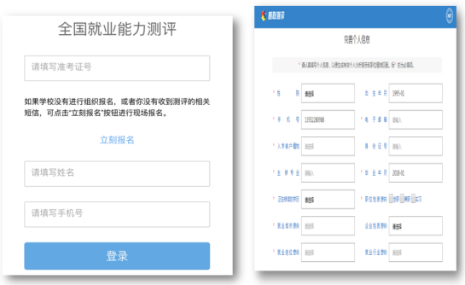
四、三套试题测试完成后关注“NET职通车”公众号，后期可在公众号上查询及打印个人报告。
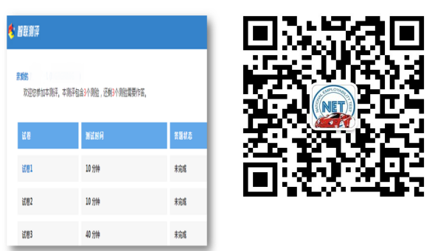
五、 测试完成后页面会提示是否需要纸质证书，并且有证书模板，如需此证书，需付费29.8元，由智联招聘北京总部统一印制，用顺丰发给考生。（考生自愿）
六、注意事项
1.测评完成24小时后，学生可通过“NET职通车”查询测评报告。
2.若作答过程中异常退出，可用原考务信息再次登录作答。
3.如因个人原因导致考试未完成，无法提供补考。
4.在考试过程中不允许打开除答题页面外的任何其它页面，不论什么原因，系统都会记录，使测评成绩受到影响。

